专家审稿主流程

主流程图

用 户 名：
口 令： 令：
登 录

有 效

树形菜单
稿件
设置

修改登录密码息

修改个人信息
待复审稿件

消息或通知
已审稿件

未审稿件

返回主页

由编辑部题交给专家的稿件，等待专家的审稿

专家要求复审的稿件
已经被专家审理的稿件
接受来自编辑部的消息/通知
允许修改自己的密码以及EMAIL地址

修改注册信息
返回主页的快捷方式

登录页面
用户登到Journal of Electronics(China)的网址http://je.ie.ac.cn，点击”审稿人中心”。
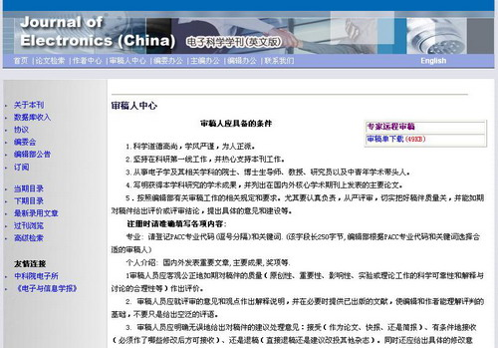
图 1-1 主页面
选择“专家远程审稿”，进入专家登录区。如下图：
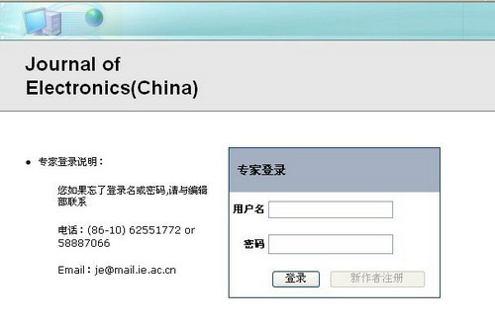
图 1-2专家登录页面
专家登录页面包括用户名输入框、密码输入框和登录按钮。专家需要输入自己的用户名和口令，并点击登录按钮。
不成功，系统提示“用户名或口令错误！”的信息，返回登录页面。
登录成功（用户名、口令正确），系统读取该专家未审稿件的基本信息，进入专家审稿区页面。如图1-3所示。
说明：
外审专家要使用本系统进行网上审稿，必须在杂志社注册个人信息。用户将得悉该杂志社远程投稿系统的网址，并取得特定的网上审稿账户及口令。系统不支持专家远程注册。

系统树形菜单页面
如图3-2左部所示，目前系统提供给外审专家有未审稿件、已审稿件、消息/通知、说明等服务功能。点击相应按钮，进入相应的服务。
  - 未审稿件：进入未审稿件功能页面。有关未审稿件功能页面详细内容见本章1.4小节。
  - 待复审稿件：进入待复审稿件功能页面。有关未审稿件功能页面详细内容见本章1.5小节。
  - 已审稿件稿件：进入已审稿件功能页面。有关已审稿件功能页面详细内容见本章1.6小节。
  - 消息/通知：进入消息/通知页面。有关消息/通知功能页面详细内容见本章1.7小节。
  - 修改登录密码:见本章1.8小节。
  - 修改个人信息:见本章1.9小节。

未审稿件
在系统树形菜单页面点击未审稿件超连接，系统会在右部的框架页面中打开未审稿件服务页面，这是专家审稿区的核心页面，包括：打开稿件内容、填写审稿意见等功能。如图3-2所示。
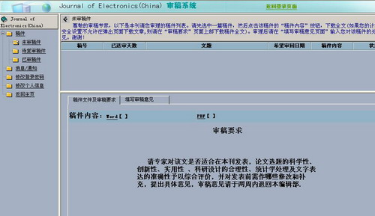
图 1-3 未审稿件页面

点击稿件内容下载稿件
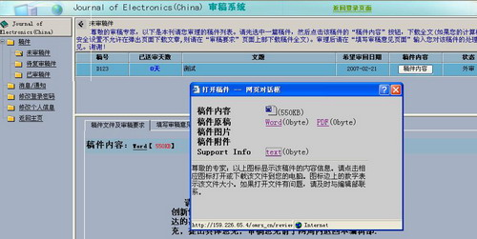
图1-4 点击“稿件内容”下载稿件
填写审稿意见如图：
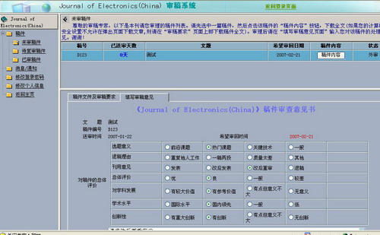
图1-5 填写审稿意见单

- 审稿意见包括如下信息：
文题，稿号，送审时间，希望审回时间（只读）的稿件信息。
在该页签需要专家填写审稿意见。
  - 插入特殊字符：点击该按钮，打开特殊字符列表，供专家选择。
  - 导入审稿意见：点击该按钮，专家可以将自己在本地机器上的审稿意见上传。
  - 上传审改稿：点击该按钮，专家可以上传在原稿件上修改后的稿件。
  - 拒绝受理：如果您认为此稿件不适合您审理，请点击此按钮。
  - 临时保存：保存专家填写的审稿意见，但并不表示审稿完成；
  - 审稿完成：完成审稿，系统将自动填上审回时间即实际完成时间；
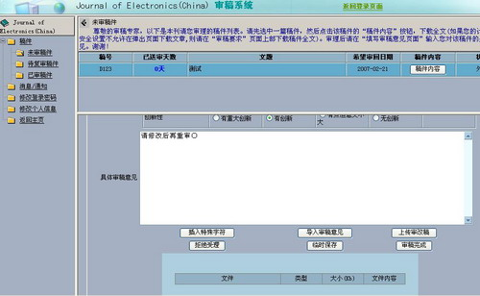
图1-6 审理稿件页面

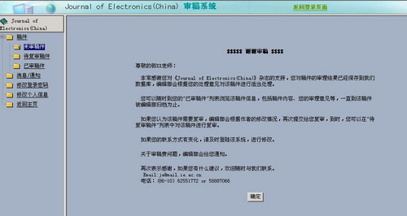
图1-7 审稿完成后界面

待复审稿件
如果您认为该稿件需要复审，编辑部会根据作者的修改情况，再次提交给您复审，到时，您可以在"待复审稿件"列表中对该稿件进行复审。

已审稿件
您可以随时到您的"已审稿件"列表浏览该稿件信息，包括稿件内容、您的审理意见等，一直到该稿件被编辑部归档为止。

消息/通知
在系统树形菜单页面点击消息/通知超连接，系统会在右部的框架页面中打开消息/通知页面，这是显示编辑部发给专家的消息/通知。
消息/通知列表列出六项，如下：
发件人 | 发件人的姓名
邮件类型 | 普通消息
主题 | 邮件的主题
发送时间 | 发送邮件的时间
阅读时间 | 专家点击该邮件进行浏览的时间
操作 | 包括删除操作和查看邮件
专家通过点击消息/通知列表中的某一邮件，可以在下看到邮件内容，也可以点击操作的查看邮件来浏览。点击删除允许专家删除该消息。
当选中某一邮件点击回复邮件超连接，系统将打开书写邮件页面，专家只需填写主题和内容，然后点击“发送邮件”即可回复给编辑部。

修改登录密码。如下图：
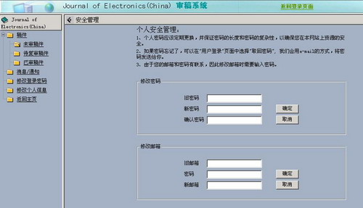
图1-8 修改登录密码

修改个人信息，如图：
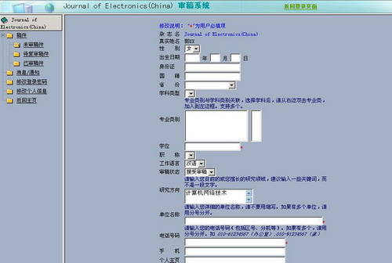
图 1-9 修改个人信息

